**第12讲 勾股定理**

**知识梳理**

**1.勾股定理**

直角三角形两条直角边的____________，等于斜边的____________.即对于任意的直角三角形，如果它的两条直角边分别为*a*，*b*，斜边为*c*，那么一定有*________________________*.

[注意](1)勾股定理揭示了直角三角形三边之间的关系.

(2)这个定理的条件是：在直角三角形*ABC*中，两直角边分别为*a*，*b*，斜边为*c*，结论是：*a*2+*b*2=*c*2.

(3)利用勾股定理，当设定一条直角边长为未知数后，根据题目已知的线段长可以建立方程求解，这样就将**数与形有机地结合起来**，达到了解决问题的目的.

**2.勾股定理的证明**

勾股定理的证明的常用方法是面积法，即几何图形经过割补拼接后，只要没有重叠，没有空隙，面积就不会改变，再利用面积公式进行计算论证，这种割补法是验证勾股定理的有效方法.

**3.勾股定理的各种表达式及其应用**

(1)勾股定理的各种表达式

在Rt△*ABC*中，∠*C*=90°，∠*A*、∠*B*、∠*C*的对边分别为*a*、*b*、*c*，则 $c^{2}{=a}^{2}{+b}^{2}{，a^{2}=c}^{2}{−b}^{2}{，b}^{2}{=c}^{2}{−a}^{2}，c=\sqrt{a^{2}{+b}^{2}}，a=\sqrt{c^{2}{−b}^{2}}，b=\sqrt{c^{2}{−a}^{2}.}$

(2)勾股定理的应用

①已知直角三角形的两边求第三边；②已知在特殊直角三角形中，直角三角形的一边，求另两边的关系；③用于证明平方关系的问题；④构造方程(或方程组)计算有关线段的长度，解决生产、生活中的实际问题；⑤利用勾股定理，作出长为 $\sqrt{n}$ 线段.

**4.两种特殊的直角三角形的三边关系**

(1)含30°角的直角三角形三边之比是________________________；

(2)含45°角的直角三角形三边之比是________________________.

**典型解析**

**例1**：如图，在Rt△*ABC*中∠*ACB*=90°，*BC*=20，*CA*=15，*CD*是△*ABC*的高.求：(1)*AB*的长度；(2)*CD*的长度.

解.(1)在Rt△*ABC*中，

∵∠*ACB*=90°，

∴*AB*2=*BC*2+*AC*2（勾股定理）.

∵*BC*=20，*AC*=15，

∴*AB*2=202+152=625.

∴*AB*=25.

(2)∵∠*ACB*=90°，

∵*CD*是△*ABC*的高，

∴*AB*·*CD*=*AC*·*BC*.

【由三角形面积公式得1/2*ab*=1/2*ch*，因此*h*=*ab*/*c*】

**【变式训练】**

在Rt△*ABC*中，∠*C*=90°，∠*A*，∠*B*，∠*C*的对边分别是*a*，*b*，*c*.

(1)已知*a*=*b*=6，求*c*；(2)已知*c*=3，*b*=2，求*a*；(3)已知*a*∶*b*=2∶1，*c*=5，求*b*.

[解析]分清已知量和待求量.因为在Rt△*ABC*中，*a*，*b*，*c*分别是Rt△*ABC*的三边，所以可以利用勾股定理解决问题.

[解](1)∵∠*C*=90°，*a*=*b*=6，∴由勾股定理，得

(2)∵∠*C*=90°，*c*=3，*b*=2，∴由勾股定理，得

(3)∵∠*C*=90°，*a*∶*b*=2∶1，*c*=5，∴*a*=2*b*.

由勾股定理，得(2*b*)2+*b*2=52，解得

[点评]已知直角三角形的两边长，求第三边长，关键是先明确所求边是直角边还是斜边，再决定用勾股定理的原式还是变式.

**例2：**如图所示，已知△*ABC*中，∠*B*=22.5°，*AB*的垂直平分线交*BC*于*D*，*BD*= $6\sqrt{2}，$*AE*⊥*BC*于*E*，求*AE*的长.

[解析]欲求*AE*，需与*BD*联系，连接*AD*，由线段垂直平分线性质可知*AD*=*BD*.△*ADE*是等腰直角三角形，所以利用勾股定理可求*AE*的长.

[解]如图所示，连接*AD*.

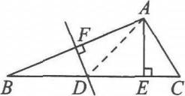

∵*DF*是线段*AB*的垂直平分线，∴*AD*=*BD*=.又∠*ADE*=∠*B*+∠*BAD*=45°，*AE*⊥*BC*，∴∠*DAE*=45°，∴*AE*=*DE*.由勾股定理得

[点拨](1)22.5°虽然不是特殊角，但它是特殊角45°的一半，所以经常利用等腰三角形进行转换.

(2)根据所给已知条件，建立未知*AE*与已知*BD*的联系，再利用勾股定理求出*AE*的长，直角三角形中利用勾股定理求边长是常用的方法.

**【变式训练】**

在△*ABC*中，∠*C*=90°，*DE*是*AB*的中垂线，交*AB*于点*D*，交*BC*于点*E*，*AB*=2*AC*，*BC*=18cm，求*BE*长度.

答案：12.提示：联结*AE*.可证∠*B*=∠*BAE*=∠*EAC*=30°，则*BE*=*AE*=2*CE*

**例3：**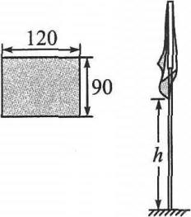将挂好彩旗的旗杆垂直插在操场上，旗杆从旗杆顶部到地面的高度为320cm，在无风的天气里，彩旗自然下垂，如图所示，求彩旗下垂时最低处离地面的最小高度*h*(彩旗完全展平时的尺寸如图中的长方形(单位：cm)).

[解析]此题的突破口是彩旗自然下垂时它的长度应是彩旗完全展平时的长方形的对角线的长度.

[解]彩旗下垂时最低处离地面的最小高度*h*也就是旗杆的高度减去彩旗的对角线的长，彩旗的对角线长为所以*h*=320-150=170(cm).

答：彩旗下垂时最低处离地面的最小高度*h*为170cm.

**【变式训练】**

一只壁虎在一底面半径为2m，高为4m的油桶下边缘*A*处，发现油桶的上边缘*B*处有一只害虫，便决定捕捉它(*B*点在*A*点的正上方).为了不引起害虫的注意，它故意不走直线，而是绕着油桶爬行(如图)，沿一条螺旋路线，从背后对害虫进行突袭，结果突袭成功，壁虎获得了一顿美餐.请问：壁虎至少要爬行多少路程才能捕捉到害虫？(*π*取3.14，结果保留一位小数.)

分析：将油桶抽象为一圆柱体，沿侧棱*AB*剪开得到长方形.

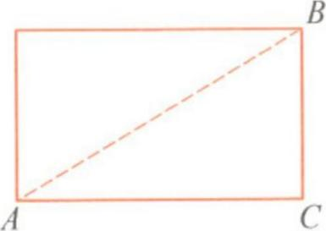

解：将油桶侧面展开，形成如图的长方形，联结*AB*.

由题意知，*AC*=2*π*·*r*=2*π*×2=4*π*≈12.56，*BC*=4.

∵*BC*⊥*AC*，

∴*AB*2=*AC*2+*BC*2(勾股定理)，

即*AB*2=12.562+42=173.75.

∴*AB*=13.18≈13.2(米).

故这只壁虎至少应爬行13.2米才能捕捉到害虫.

**例4：**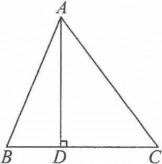如图所示，在△*ABC*中，*AB*=13，*BC*=14，*AC*=15，求边*BC*上的高*AD*.

[解析]题设中只给出了三边的长，要求边*BC*上的高*AD*，应立即联想到勾股定理.由于*AB*，*AC*均已知，故只需求出*BD*或*DC*的长度即可.若设*BD*=*x*，则*CD*=14-*x*，利用*AD*2=*AB*2-*BD*2和*AD*2=*AC*2-*CD*2，得到*AB*2-*BD*2=*AC*2-*CD*2，即132-*x*2=152-(14-*x*)2，求出*x*的值，就可求出*AD*的长.

[解]设*BD*=*x*，则*CD*=14-*x*.

在Rt△*ABD*和Rt△*ACD*中，由勾股定理，得*AD*2=*AB*2-*BD*2，*AD*2=*AC*2-*CD*2，

∴*AB*2-*BD*2=*AC*2-*CD*2，即132-*x*2=152-(14-*x*)2，解得*x*=5，

[点评]此题利用代数方法设间接未知数，利用两种不同的形式表示出*AD*2，建立方程，从而使问题得到解决.

**【变式训练】**

**变式一：**如图，在△*ABC*中，∠*A*=30°，∠*C*-∠*B*=60°，若*BC*=*a*，求*AB*的长.

解：过点*C*作*CD*⊥*AB*于点*D*.

****∵∠*A*=30°，∠*C*-∠*B*=60°，

又∵∠*A*+∠*B*+∠*C*=180°，

∠*B*=45°，∠*C*=105°.

∵*CD*⊥*AB*，

∴∠*BCD*=45°=∠*B*.

∴*BD*=*CD*.

∵*CD*⊥*AB*，

∴*BD*2+*CD*2=*BC*2（勾股定理）.

设*BD*=*CD*=*x*，则*x*2+*x*2=*a*2.

解得

∵*CD*⊥*AB*，∠*A*=30°，

∴*AC*=2*CD*=√2*a*（在直角三角形中，如果有一个锐角等于30°，那么它所对的直角边等于斜边的一半）.

又∵*AD*2+*CD*2=*AC*2（勾股定理），

**变式二：**在△*ABC*中，*AB*=*AC*=20，*BC*=32，*D*是*BC*上的一点，且*AD*⊥*AC*，求*BD*的长.

答案：如图，过*A*作*AE*⊥*BC*于*E*.由于*AB*=*AC*，则*BE*=*EC*=*BC*=×32=16.

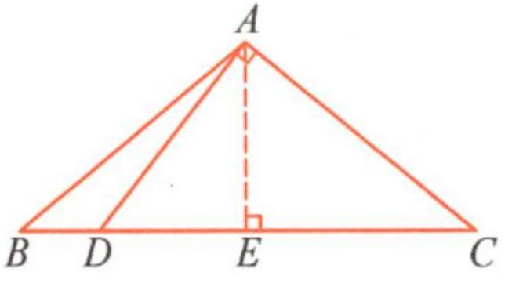

在Rt△*ABE*中，*AB*=20，*BE*=16，

所以*AE*2=*AB*2-*BE*2=202-162=144，即*AE*=12.

故在Rt△*ADE*中，设*DE*=*x*，则*AD*2=*AE*2+*DE*2=144+*x*2.

因为*AD*⊥*AC*，所以*AD*2+*AC*2=*CD*2，即144+*x*2+202=(16+*x*)2，解得*x*=9.因此，*BD*=*BE*-*DE*=16-9=7

**例5：**如图所示，把长方形纸条*ABCD*沿*EF*，*GH*同时折叠，*B*，*C*两点恰好落在*AD*边的点*P*处，若∠*FPH*=90°，*PF*=8，*PH*=6，则长方形*ABCD*的边*BC*的长为( ).

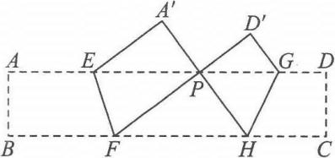

A.20 B.22 C.24 D.30

[解析]由题意知*PF*=*BF*，*PH*=*HC*.

*PH*=8+10+6=24.

[答案]C

**【变式训练】**

如图，有一张直角三角形纸片，两直角边*AC*=6cm，*BC*=8cm，将△*ABC*折叠，使点*B*与点*A*重合，折痕为*DE*，求*CD*的长.

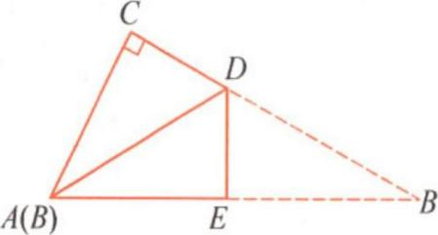

答案：提示：因为*AC*=6cm，*BC*=8cm，∠*ACB*=90°，所以*AB*=10cm.由题意知*E*为*AB*中点，则*AE*=*BE*=5.设*CD*=*x*，则*AD*=8-*x*，故在Rt△*ACD*中有*AC*2+*CD*2=*AD*2，即62+*x*2=(8-*x*)2，解得，即*CD*的长为cm

**例6：**如图所示，已知四边形*ABCD*中，∠*A*=60°，∠*B*=∠*D*=90°，*BC*=2，*CD*=，求*AB*.



分析：∠*A*=60°，∠*B*=∠*D*=90°，联想到特殊直角三角形.如若分割图形，则破坏了60°，90°的角，则尝试补形.

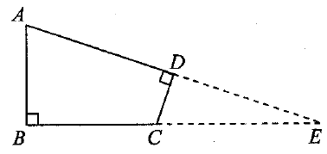解：如图所示，延长*BC*，*AD*，交于点*E*.

因为∠*ABC*=90°，∠*A*=60°，所以∠*E*=30°

因为∠*ADC*=90°，∠*E*=30°，所以在Rt△*DCE*中，

*CE*=2*CD*=2×=1，所以*BE*=*BC*+*CE*=3.

在Rt△*ABE*中，∠*E*=30°，*BE*=3，tan30°==，

所以*AB*=.

**【变式训练】**

如图，在四边形*ABCD*中，∠*DAB*=60°，∠*B*=∠*ADC*=90°，*BC*=1，*CD*=2，求对角线*AC*的长.



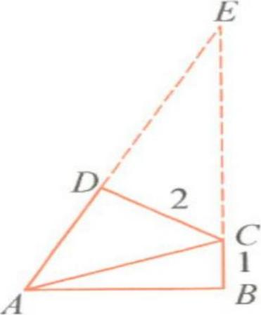

解：延长*BC*和*AD*相交于点*E*.

∵∠*B*=90°，∠*DAB*=60°，

∵∠*ADC*=90°，

∴∠*EDC*=90°.∴*CE*=2*CD*=4（在直角三角形中，如果有一个锐角等于30°，那么它所对的直角边等于斜边的一半）.

∵*BC*=1，∴*BE*=5.

∵∠*B*=90°，∠*E*=30°，

∴*AE*=2*AB*（在直角三角形中，如果有一个锐角等于30°，那么它所对的直角边等于斜边的一半）.

设*AB*为*x*，则*AE*=2*x*.

在Rt△*ABE*中，

∵∠*B*=90°，∴*AB*2+*BE*2=*AE*2（勾股定理）.

∴*x*2+52=(2*x*)2.

解得

在Rt△*ABC*中，∴∠*B*=90°，

∴*AB*2+*BC*2=*AC*2（勾股定理）.

本题也可以延长*DC*与*AB*，来解决问题.

**例7：**如图所示，△*ABC*中，∠*C*=2∠*B*.求证：*AB*2-*AC*2=*AC*·*BC*.

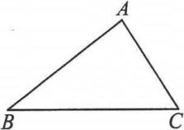

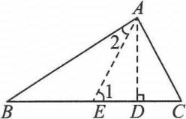答案：如图所示，由于所求证的等式中出现了*AB*2和*AC*2，应构造直角三角形，将它们转化.

证明：过*A*作*AD*⊥*BC*于*D*，在*BD*上截取*DE*=*CD*，连接*AE*.则*AD*垂直平分*EC*，∴*AE*=*AC*.

则∠1=∠*C*=2∠*B*，又∵∠1=∠*B*+∠2，∴2∠*B*=∠*B*+∠2，∴∠*B*=∠2，∴*AE*=*BE*.

又∵*AB*2=*BD*2+*AD*2，*AC*2=*DC*2+*AD*2，

∴*AB*2-*AC*2=(*BD*2+*AD*2)-(*DC*2+*AD*2)=*BD*2-*DC*2=(*BD*+*DC*)(*BD*-*DC*)

=*BC*(*BE*+*DE*-*DC*)=*BC*·*BE*=*BC*·*AC*.

**【变式训练】**

如图，在Rt△*ABC*中，∠*C*=90°，*AC*=*BC*，*AD*平分∠*BAC*，*DE*⊥*AB*于点*E*，*EF*⊥*AC*于点*F*.求证：*AC*2=2*EF*2.

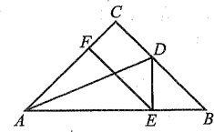

答案：略

**例8：**如图所示，牧童在*A*处放牛，其家在*B*处，*A*，*B*到河岸的距离分别为*AC*=400m，*BD*=200m，*CD*=800m，牧童从*A*处把牛牵到河边饮水后再回家.试问：在何处饮水时，所走路程最短？最短路程是多少？

[解析]作点*A*关于直线*CD*的对称点*G*，连接*GB*，交*CD*于点*E*，利用“两点之间线段最短”可知，应在点*E*处饮水，再根据对称性知，*GB*的长为所求的最短路程，然后构造直角三角形，利用勾股定理可解决.

[解]如图所示，作点*A*关于直线*CD*的对称点*G*，连接*GB*交*CD*于点*E*，由“两点之间线段最短”可知，在点*E*处饮水，所走路程最短，最短路程为*GB*的长.

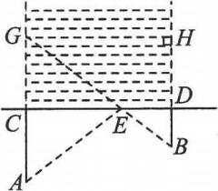

过点*G*作*BD*的垂线交*BD*的延长线于点*H*.

在Rt△*GHB*中，∵*GH*=*CD*=800m，*BH*=*BD*+*DH*=*BD*+*AC*=600m，∴由勾股定理，得*GB*2=*GH*2+*BH*2=8002+6002=1000000(m).

∴*GB*=1000m，即最短路程为1000m.

[点评]本题的方法很巧妙，用到“两点之间线段最短”来解决最短距离问题，然后利用勾股定理求出具体的值.

**同步训练**

**一、填空题**

1.在直角三角形*ABC*中，∠*C*=90°.(1)若*a*=7，*b*=24，则*c*=____________，

(2)若*a*=5，*c*=13，则*b*=____________；(3)若*c*=25，*b*=15，则*a*=____________.

答案：(1)25 (2)12 (3)20.提示：注意到*a*、*b*、*c*分别为此直角三角形的两直角边和斜边，即可运用勾股定理得到结论

2.若一个直角三角形的三边长恰为3个连续偶数，则此直角三角形的面积为____________.

答案：24.提示：可设此直角三角形三边长分别为*x*-2、*x*+2、*x*，运用勾股定理可得

*x*2+(*x*-2)2=(*x*+2)2，

从而*x*2-8*x*=0，故*x*=8或*x*=0（舍去），从而可知两直角边为6和8，其面积为×6×8=24

3.边长为*a*的等边三角形的面积为____________.

答案：提示：作底边上的高，则高为

4.如图所示是一株美丽的勾股树，其中所有的四边形都是正方形，所有的三角形都是直角三角形.若正方形*A*，*B*，*C*，*D*的面积分别为2，5，1，2，则最大的正方形*E*的面积是____________.

答案：10 [提示]如图所示，根据勾股定理的几何意义，可得*A*，*B*的面积和为*S*1，*C*，*D*的面积和为*S*2，则*S*3=*S*1+*S*2，即*S*3=2+5+1+2=10.

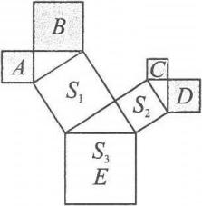

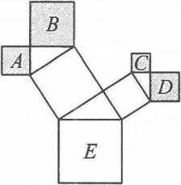 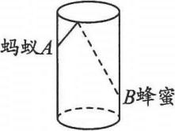

第4题图 第6题图

5.在△*ABC*中，∠*C*=90°，周长为60，斜边长与一直角边长的比是13∶5，则这个三角形斜边上的高是____________.

答案： [提示]设直角三角形的斜边长和一条直角边长分别为13*k*和5*k*，根据勾股定理可求得第三条边长为12*k*.因为直角三角形的周长为60，所以13*k*+5*k*+12*k*=60，解得*k*=2，所以直角三角形的三边长分别为26，10，24.设这个直角三角形斜边上的高长为*x*，则所以26*x*，解得.

6.如图所示，圆柱形容器高为18cm，底面周长为24cm，在杯内壁离杯底4cm的点*B*处有一滴蜂蜜，此时一只蚂蚁正好在杯外壁，离杯上沿2cm与蜂蜜相对的点*A*处，则蚂蚁从外壁*A*处到达内壁*B*处的最短距离为____________cm.

答案：20 [提示]如图所示，将杯子侧面展开，作*A*关于*EF*的对称点*A*'，连接*A*'*B*，则*A*'*B*即为最短距离.

由勾股定理，得

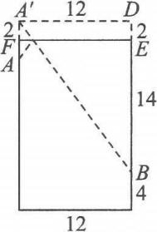

7.已知以线段*a*作长为 $\sqrt{13}a$ 的线段时，只要分别以长为____________和___________的线段为直角边作直角三角形，则这个直角三角形的斜边长就为

答案：2*a*；3*a* [提示]因为(3*a*)2+(2*a*)2，所以以2*a*和3*a*为直角边.

8.在Rt△*ABC*中，∠*A*=90°，有一个锐角为60°，*BC*=6，若点*P*在直线*AC*上(不与点*A*，*C*重合)，且∠*ABP*=30°，则*CP*的长为____________.

答案：或或6 [提示]分四种情况讨论.

(1)如图①所示，当∠*C*=60°，点*P*在线段*AC*上时.

∵∠*C*=60°，∴∠*ABC*=30°.

此时，若∠*ABP*等于30°，则只能是点*P*与点*C*重合，与条件相矛盾.

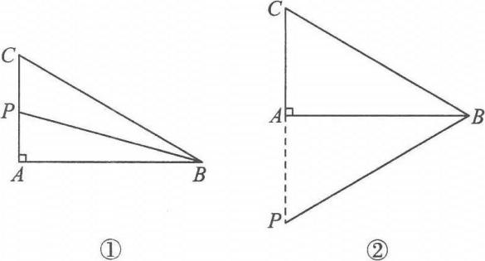

(2)如图②所示，当∠*C*=60°，点*P*在线段*CA*的延长线上时.

∵∠*C*=60°，∴∠*ABC*=30°.

在Rt△*ABC*中

在△*ABC*和△*ABP*中，∵∠*ABC*=∠*ABP*=30°，*AB*=*AB*，∠*CAB*=∠*PAB*=90°，∴△*ABC*≌△*ABP*.∴*AP*=*AC*=3.∴*CP*=*AC*+*AP*=3+3=6.

(3)如图③所示，当∠*ABC*=60°，点*P*在线段*AC*上时.

∵∠*ABC*=60°，∴∠*C*=30°.

在Rt△*ABC*中

∵∠*PBC*=∠*ABC*-∠*ABP*=60°-30°=30°=∠*C*，∴*PC*=*PB*.

∵在Rt△*ABP*中，*PB*2=*AB*2+*AP*2，

解得

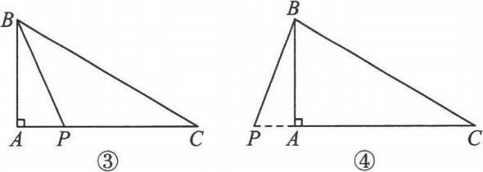

(4)如图④所示，当∠*ABC*=60°，点*P*在线段*CA*的延长线上时.

∵∠*ABC*=60°，∴∠*C*=30°.

∵∠*ABP*=30°，∠*ABC*=60°，∴∠*PBC*=90°.

∴△*PBC*是直角三角形.

在△*PBC*中

在Rt△*PBC*中，由勾股定理，得*PC*2-*PB*2=*BC*2.

解得.

综上所述，*CP*的长为或或6.

**二、选择题**

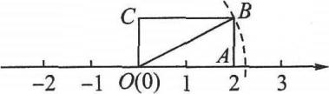9.如图所示，矩形*OABC*的边*OA*长为2，边*AB*长为1，*OA*在数轴上，以原点*O*为圆心，对角线*OB*的长为半径作弧，交正半轴于一点，则这个点表示的实数是( ).

A.2.5 B.

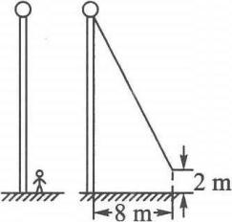[解析]这个点到原点的距离等于线段*OB*的长，*OB*是Rt△*AOB*的斜边，根据勾股定理可得

[答案]D

10.如图所示，小亮将升旗的绳子拉到旗杆底端，绳子末端刚好接触到地面，然后将绳子末端拉到距离旗杆8m处，发现此时绳子末端距离地面2m，则旗杆的高度(滑轮上方的部分忽略不计)为( ).

A.12m B.13m

C.16m D.17m

答案：D [提示]如图所示，作*BC*⊥*AE*于点*C*，则*BC*=*DE*=8m.

设*AE*=*x* m，则*AB*=*x* m，*AC*=(*x*-2)m.

在Rt△*ABC*中，*AC*2+*BC*2=*AB*2，即(*x*-2)2+82=*x*2，

解得*x*=17.故选D.

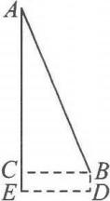

**三、解答题**

11.在△*ABC*中，*AB*=*AC*=8，求*BC*的长.

答案：4√6-4√2.提示：作*AB*上的高*CD*.可求∠*A*=30°，则*CD*=4，*AD*=4√3，*BD*=8-4√3

12.如图，在△*ABC*中，*AB*=15，*BC*=14，*AC*=13，求△*ABC*的面积.

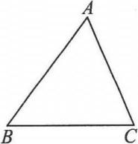

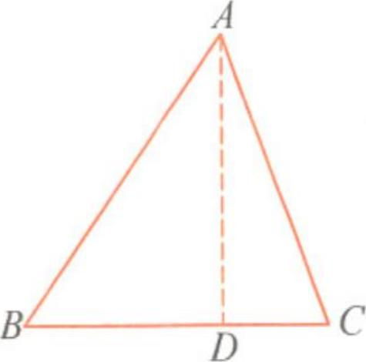

解：过*A*作*AD*⊥*BC*于点*D*.

设*BD*=*x*，则*CD*=14-*x*.

∵*AD*⊥*BC*，

∴*AD*2=*AB*2-*BD*2，*AD*2=*AC*2-*CD*2（勾股定理）.

∴*AB*2-*BD*2=*AC*2-*CD*2，

即152-*x*2=132-(14-*x*)2.

解得*x*=9.

∴*AD*2=*AB*2-*BD*2=152-92=144.

∴*AD*=12.

通过设未知数，利用勾股定理构造方程，是常用的方法.

13.如图所示，某海监船向正西方向航行，在*A*处望见一艘正在作业渔船*D*在南偏西45°方向，海监船航行到*B*处时望见渔船*D*在南偏东45°方向，又航行了半小时到达*C*处，望见渔船*D*在南偏东60°方向，若海监船的速度为50海里／时，求*A*，*B*之间的距离(取 $\sqrt{3}≈1.7，$ 结果精确到0.1海里).

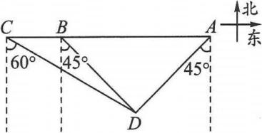

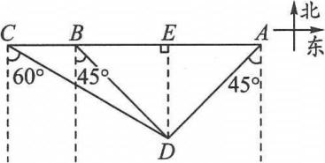答案：如图所示，∵∠*DBA*=∠*DAB*=45°，

∴△*DAB*是等腰直角三角形.

过点*D*作*DE*⊥*AB*于点*E*，则

设*DE*=*x*海里，则*AB*=2*x*海里.

在Rt△*CDE*中，∵∠*DCE*=30°海里.

在Rt△*BDE*中，∵∠*DBE*=45°，∴*DE*=*BE*=*x*海里.

由题意，得*CB*=*CE*-*BE*，即

解得故(海里).

**走进中考**

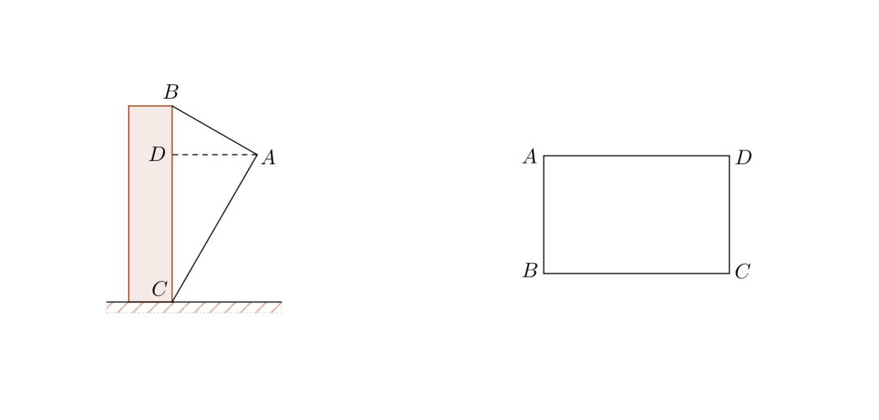1.(2016·上海中考)如图，航拍无人机从处测得一幢建筑物顶部的仰角为30°，测得底部的俯角为60°，此时航拍无人机与该建筑物的水平距离为90米，那么该建筑物的高度约为 米(精确到1米，参考数据：)

答案：208

2.(2016·上海中考)如图，在Rt中，，，点在边上，且，，垂足为点，联结，求：

(1)线段的长；(2)的余切值；

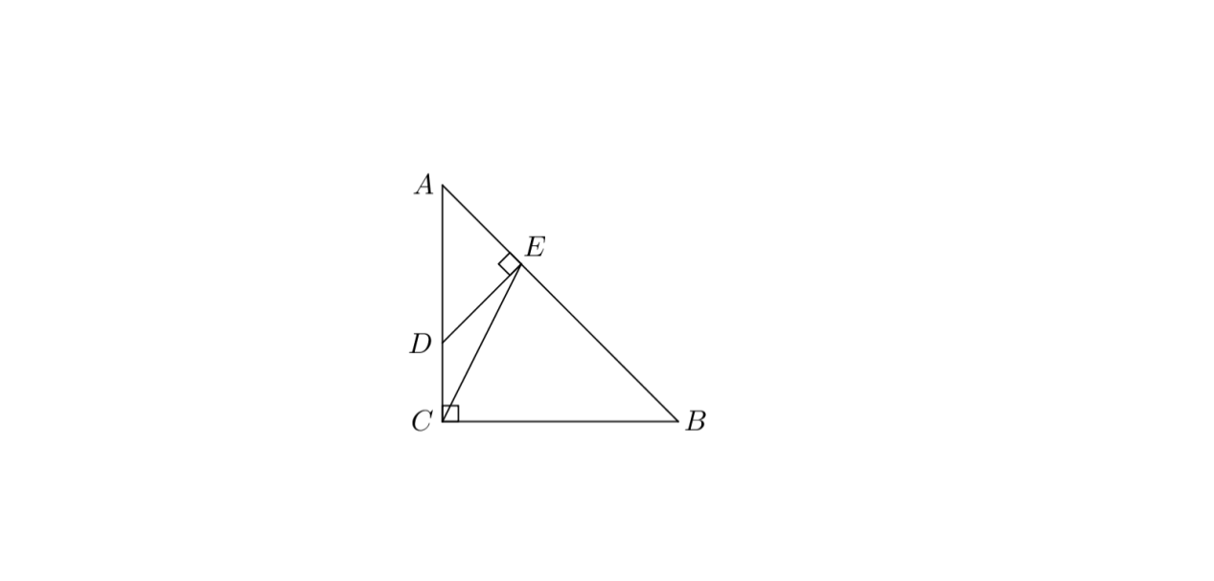

解(1)∵， ∴

在Rt中，，，

∴，；

∵ ∴，，

∴；

∴，即线段的长是；

(2)过点作，垂足为点；

在Rt中，，,

∴，又， ∴；

在Rt中，，即的余切值是；